ИОП 2 ОСМИ РАЗРЕД
1.КОЈЕ ИЗВОРЕ ЗАГАЂЕЊА ВИДИШ НА СЛИЦИ?

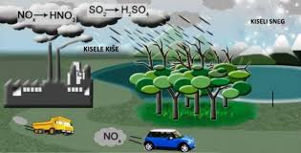

Одговор:______________________________________________________________________

2.Зашто је ваздух чистији на ПЛАНИНАМА него у ГРАДОВИМА?

Одговор:_____________________________________________________

3.Шта људи треба да саде између зграда, дуж улица да би ваздух био чистији у градовима?

Одговор_____________________________________________________________________

